Site-ul web de e-commerce prin care clientul doreste sa puna in vanzare anumite produse.

Info: Datele de acces ale site-ului plus credentialele vor fi puse dupa terminarea fazei de Test Implementation.

Magazinul se poate accesa de pe pc printr-un browser sau un dispozitiv mobil.

Ce browser vom folosi pentru testare?

Vom folosi Chrome versiunea suportata 119.0.6045.160 sau mai mare.

Care este numarul maxim de persoane care poate accesa site-ul in acelasi timp?

Numarul maxim de utilizatori este de 10.000.

Cand link-ul este accesat va aparea o interfata de login cu 2 campuri (username, password) si un buton (Login).

Ce mesaj de eroare primim cand un camp este gol?

Cand campul de parola este gol: Epic sadface: Password is required

Cand campul de username este gol: Epic sadface: Username is required

Ce mesaj de eroare primim cand un camp este gresit?

Cand campul de parola este gresit: Epic sadface: Username and password do not match any user in this service

Cand campul de username este gresit: Username and password do not match any user in this service

Nu testam numarul maxim de caractere pentru fiecare camp si nici ce tip de caractere accepta (valabil doar pentru butonul de login).

Dupa autentificare va aparea o pagina cu produsele disponibile.

In pagina de produse avem urmatoarele:

Sigla companiei in centru sus.

Un buton de tip meniu in stanga sus cu :

All Items - home button

About - redirectionare produse tool-uri testare

Logout

Reset app state - nu se testeaza

Iconita unui cos de cumparaturi in dreapta sus.

Sub cosul de cumparaturi un filtru de sortare pentru produse cu urmatoarele optiuni:

Name (A to Z)

Name (Z to A)

Price (low to high)

Price (high to low)

Cate produse sunt afisate pe pagina?

Sunt afisate 6 produse.

Produsele sunt afisate astfel:

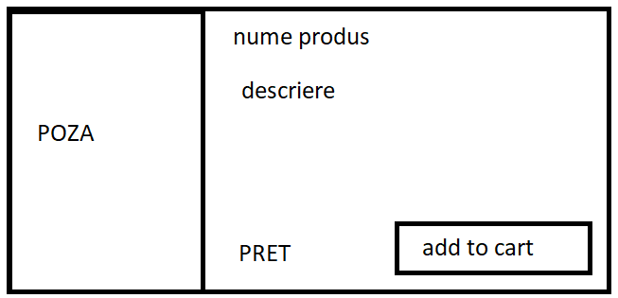

Cand este apasat numele produsului sau poza deschide un “form” nou cu acel produs (aceleasi informatii despre produs). Optiunea de “Back to products” este sub forma de buton in partea stanga sus, sub butonul “meniu”.

Cand un produs este adaugat in cos, butonul “add to cart” se modifica in “remove”.

Un produs poate fi comandat doar o singura data intr-o comanda, dar putem avea mai multe produse.

Numarul de produse apare pe iconita cosului de cumparaturi.

Cand Cosul de cumparaturi este accesat se afiseaza urmatoarele:

Informatii despre produsul/produsele adaugate in cos si cantitatea acestora.

In dreptul fiecarui produs este un buton “remove” prin care se pot sterge produse din cos.

In stanga jos un buton “continue shopping” care ne redirectioneaza la “form’ul “product list”.

In dreapta jos un buton “checkout” care ne redirectioneaza la form’ul “Checkout”

In form’ul Checkout avem urmatoarele:

3 campuri intr-un chenar astfel:

First name

Last name

Zip/PostalCode

Stanga jos un buton “cancel”

Dreapta jos un buton “continue”

Ce se intampla daca toate campurile raman goale?

Pentru form'ul "checkout" daca toate campurile sunt goale si se apasa pe butonul “continue” se primeste urmatoarea eroare: Error: Required fields must be filled.

Ce se intampla daca un camp ramane gol?

Daca un camp din form'ul "checkout" ramane gol se primesc urmatoarele mesaje de eroare:

Firstname: Error: First Name is required

Last name: Error: Last Name is required

Zip/PostalCode: Error: Postal Code is required

Pentru campurile First name si Last name se accepta doar litere.

Daca se introduc cifre si caractere speciale se primeste mesaj de eroare: Error: Only letters are allowed.

Pentru campul Zip/PostalCode sistemul accepta cifre, litere si caractere speciale.

Ce se intampla daca apasam butonul Cancel?

In cazul in care este apasat butonul Cancel se revine la cosul de cumparaturi.

Dupa apasarea butonului “continue” aplicatia ne va redirectiona catre un alt form: “checkout overview” unde avem urmatoarele:

Descriere cu produsele din cosul de cumparaturi (cantitate si pret), payment information, shipping information si o sectiune cu pretul total care consta in suma tuturor produselor plus o taxa.

Un buton “cancel” in partea stanga jos prin care te redirectioneaza catre “lista de produse” si un buton “finish”, care daca este apasat, te redirectioneaza catre o pagina in care esti instiintat ca a fost plasata comanda.

In acest form avem un buton in mijloc jos “back home” care te redirectioneaza catre “lista de produse”.